
Examen Final
Carrera : ING. EN TELECOMUNICACIONES – ING. INFORMATICA
Materia : AM II
Alumno : Turno : Div.: “ “
Tema: A Legajo: Fecha : 01/03/2021
PUNTAJE: _____________ CALIFICACIÓN DEFINITIVA: ____________ ________________ ______________ _____________ ______________
PRESIDENTE VOCAL

CONSIDERACIONES GENERALES

- Resuelva primero aquellos ejercicios en los cuales se sienta seguro y a continuación prosiga con los restantes.
- Se considerará, tanto el resultado de los ejercicios como su desarrollo, es por ello que se le solicita que no omita pasos, aunque los considere obvios. NO se considerará lo efectuado si da sólo el resultado final.
- Siempre que se solicite, las justificaciones deberán fundamentarse teóricamente.
- El único material permitido es el libro de la materia o apuntes de la misma . No se puede utilizar internet, ni software, ni aplicaciones.
- Cuando termine la evaluación, deberá generar un UNICO archivo PDF (según las indicaciones dadas) que adjuntará en el espacio específico. No debe enviar por mensajería, email u otros medios su examen.
- Debe verificar que su presentación sea legible, ordenada y prolija. Indique claramente que ejercicio y/o inciso está respondiendo.
- La duración máxima de la evaluación es de 120 minutos.

CRITERIOS DE EVALUACIÓN
- Interpretación de las consignas.
- Coherencia en la elaboración de la respuesta.
- Capacidad de analizar críticamente los resultados obtenidos.
- Capacidad de transferir conceptos teóricos a situaciones prácticas.
- Capacidad de relacionar e integrar conceptos.
- Claridad conceptual.

CRITERIOS DE ACREDITACIÓN
La acreditación de la asignatura se logra obteniendo 50 puntos o más sobre los 100 puntos que tiene el examen en su totalidad.

1. (10 pts) Indique si el campo 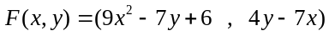 es o no un campo conservativo. Justifique su respuesta y en caso afirmativo calcule la correspondiente función potencial

2. (10 pts) Dada 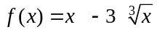 se pide:
a) Extremos locales, si existen.
- Intervalos de crecimiento y de decrecimiento del gráfico
- Puntos de Inflexión, si existen
- Intervalos de Concavidad del gráfico de f.

3. (10 pts) Calcule los extremos relativos y /o puntos de silla ( si existen) de la función

f( x,y) = 4 x² – 8 x y + 5 y³ – 24 x -60 y
4. (10 pts) Dada la función f(t) = (t , 2 sen(3t) ) para 0 t 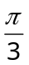
- Grafique el conjunto de puntos definido paramétricamente por la función dada.
- Defina, en caso de ser posible dicho conjunto en forma explícita y en forma implícita.

5. Dada 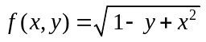 se pide:
a) Dominio, imagen de f .Grafique ambos conjuntos. (5 pts)
b) La expresión analítica y el gráfico de los conjuntos de nivel de f. (5 pts)
c) Ecuación del plano tangente al conjunto de nivel de f que pasa por el punto P₀=(2,1,2) (5 Pts)
d) Calcule la derivada direccional de f en P₀, en una dirección paralela al eje x. ( 5 pts)
e) Dé el campo conservativo cuya función potencial es la función f dada al inicio de ese ejercicio. (10 pts)
f) Calcule el trabajo realizado por el campo encontrado en el apartado anterior, a lo largo de la curva 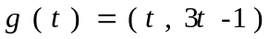 para 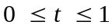. (10 pts)

6. Calcule
a) 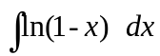 (10 pts) b) 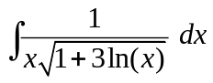(10 pts)

